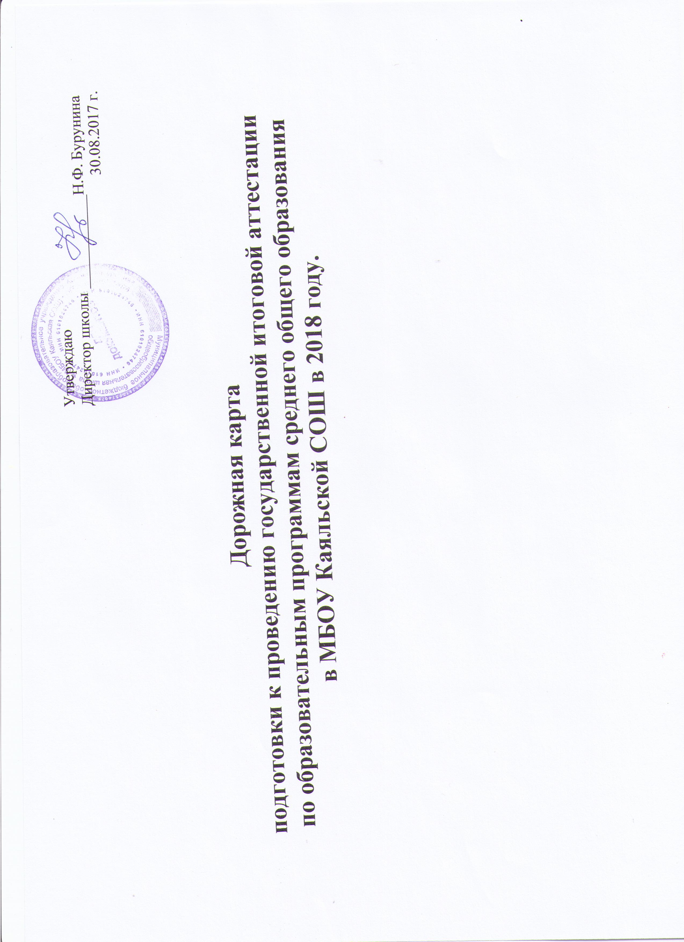

Приложение 11 к приказу
от 30. 08. 2017 № 117

План мероприятий («дорожная карта») по подготовке к проведению государственной итоговой аттестации по
образовательным программам среднего общего образования МБОУ Каяльской СОШ в 2017- 2018 г.

№ п/п | Основные направления деятельности | Сроки реализации | Ответственные
1. Анализ проведения ГИА-11 в 2017 году
1.1 | Проведение статистического анализа и подготовка аналитических материалов по итогам государственной итоговой аттестации по образовательным программам среднего общего образования (далее - ГИА- 11) в 2017 году | Сентябрь 2017 г. | Зам. директора УВР Ведута Я.А.
1.2 | Обсуждение на ШМО учителей гуманитарного и естественно-математического циклов вопроса о состоянии качества результатов образования в 2015-2016 учебном году (в т.ч. по результатам ЕГЭ, в сравнении с региональными, областными и федеральными показателями); информации о замечаниях и нарушениях, выявленных в ходе проведения ЕГЭ в 2016 году, в целях совершенствования организации проведения ЕГЭ в последующие годы. | Сентябрь 2017 г. | Зам. директора по УВР Ведута Я.А.
1.3 | Определение целей и задач ГИА в 2018 году | Сентябрь 2017 г. | Зам. директора по УВР Ведута Я.А.
2. Меры по повышению качества преподавания учебных предметов
2.1. | Разработка пошаговых планов действий по ликвидации пробелов в знаниях обучающихся, включая корректировку рабочих программ учителей с учетом анализа результатов ГИА по предметам на основе анализа школьных методических объединений | В течение 2017-2018 учебного года | Зам. директора по УВР Ведута Я.А.
2.2. | Организация проведения индивидуально-групповых занятий для обучающихся | в течение 2017-2018 учебного года | Учителя-предметники,  Зам. директора по УВР Ведута Я.А.
2.3. | Психолого-педагогическое сопровождение обучающихся с целью эффективности качества подготовки обучающихся к прохождению ГИА | В течение 2017-2018 учебного года | Педагог – психолог Нейжмак А.В.
2.4. | Контроль качества и результативности освоения программ среднего общего образования по литературе, математике, русскому языку | В течение 2017-2018 учебного года | Зам. директора по УВР Ведута Я.А., учителя-предметники.
2.5. | Проведение диагностических контрольных работ, репитиционных тестирований по предметам ЕГЭ среди 11-ков с целью выявления групп «риска» для организации индивидуальной работы | В течение 2017-2018 учебного года | Зам. директора по УВР Ведута Я.А., учителя школы
3. Нормативно-правовое и методическое обеспечение ГИА-11
3.1. | Сбор и систематизация нормативно-правовых документов федерального, регионального уровней, регламентирующих организацию и проведение ГИА | В течение 2017-2018 учебного года | Зам. директора по УВР Ведута Я.А
3.2. | Приведение школьной нормативной документации в соответствие с муниципальной, региональными и федеральными нормативными правовыми актами: разработка и внесение изменений в муниципальную нормативную правовую базу по подготовке к ГИА в 2018 году | В течение 2017-2018 учебного года | Зам. директора по УВР Ведута Я.А
3.3. | Проведение инструктивно- методических совещаний по вопросам изучения нормативно- правовой базы проведения ГТА в текущем учебном году. | В течение 2017-2018 учебного года | Зам. директора по УВР Ведута Я.А
4. Обучение лиц, привлекаемых к проведению ГИА
4.1. | Организация формирования и ведения муниципальной информационной системы обеспечения проведения ГИА и внесения сведений в региональную информационную систему установленном порядке | В течение 2017-2018 учебного года | Зам. директора по УВР Ведута Я.А
4.2. | Сбор предварительной информации о планируемом количестве участников ГИА в 2017 году из числа:  - выпускников МБОУ Каяльской СОШ текущего учебного года;  _-лиц с ограниченными возможностями здоровья, инвалидов и детей - инвалидов | до 01 декабря 2017 г. | Зам. директора по УВР Ведута Я.А., кл. руководитель Швец Е.Ю.
4.3. | Формирование и утверждение в соответствии с Порядком проведения ГИА, утвержденным приказом Минобрнауки России от 26.12.2013 №1400 (далее - Порядок), и графиком, утвержденным ФГБУ «ФЦТ» (далее - График ФЦТ), внесение данных сведений в РИС:  - списка участников ЕГЭ | Ноябрь 2017 | Зам. директора по УВР Ведута Я.А., кл. руководитель Швец Е.Ю.
4.4. | Формирование списочного состава лиц, привлекаемых к проведению ГИА, утверждение их в соответствии с Порядком и Графиком ФЦТ, внесение данных сведений в РИС:  - членов ТЭК, организаторов в аудиториях, организаторов вне аудиторий,  технических специалистов ППЭ. | Февраль- март, 2018 г. | Зам. директора по УВР Ведута Я.А
4.5. | Организация проверки готовности участников к проведению ГИА, в том числе в форме ЕГЭ, в 2018 году в установленном порядке | май 2018 г. | Зам. директора по УВР Ведута Я.А
4.6. | Организация и проведение итогового сочинения: - в основной срок; в дополнительные сроки | Сентябрь - декабрь 2017 г | Зам. директора по УВР Ведута Я.А
4.7. | Организация формирования и внесения сведений о проведении итогового сочинения (изложения) обучающихся в РИС в установленном порядке | Ноябрь 2017 | Зам. директора по УВР Ведута Я.А
4.8. | Формирование базы данных участников ГИА с ограниченными возможностями здоровья, участников ГИА детей-инвалидов и инвалидов, претендующих на особые условия при проведении ГИА для согласования с ТЭК | ноябрь - май 2017- 2018 г. | Зам. директора по УВР Ведута Я.А
4.9. | Организация взаимодействия с "Доверие" по вопросам предоставления ПМПК рекомендаций выпускникам с ОВЗ | в течение учебного года | Педагог- психолог
4.10. | Организация мероприятий по аккредитации граждан в качестве общественных наблюдателей | Январь-май | Зам. директора по УВР Ведута Я.А
5. Мероприятия по информационному сопровождению ГИА
5.1. | Организация работы по информированию о процедурах проведения ГИА всех участников ГИА, их родителей (законных представителей), ведение официального сайта МБОУ Каяльской СОШ | в течение учебного года | Зам. директора по УВР Ведута Я.А
5.2. | Организация проведения пробного экзамена для выпускников общеобразовательных организаций, апробация организационно - технологического обеспечения проведения ГИА | Ноябрь 2017 -Март 2018 | Зам. директора по УВР Ведута Я.А
5.3. | Организация и проведение «Единого родительского собрания» по вопросам подготовки к проведению ГИА | апрель - май | Зам. директора по УВР Ведута Я.А., кл. руководитель Швец Е.Ю.
5.4. | Организация и проведение тематических акций «ЕГЭ из года в год», «ЕГЭ - выбор будущего!», «Единый День ГИА» и др | апрель - май | Зам. директора по УВР Ведута Я.А
5.5. | Организация психологической поддержки выпускников текущего года в ходе подготовки к проведению ГИА в 2018году | в течение учебного года | Педагог -психолог
5.6. | Организация работы телефонов «горячей линии» на территории Азовского района, МБОУ Каяльской СОШ по вопросам организации и проведения ГИА, в том числе о правах и обязанностях участников ГИА | в течение учебного года | Зам. директора по УВР Ведута Я.А
5.7. | Организация информирования граждан о порядке проведения ГИА в части размещения информации в СМИ, а также на официальных сайтах:  - о сроках и местах регистрации для участия в написании итогового сочинения (изложения) для выпускников прошлых лет;  - о сроках и местах подачи заявлений на участие в ГИА и ЕГЭ (для выпускников прошлых лет);  - о сроках проведения итогового сочинения (изложения);  - о сроках, местах и порядке подачи и рассмотрения апелляций;  о сроках, местах и порядке информирования о результатах итогового сочинения (изложения), ГИА | в сроки, определенные Порядком проведения ГИА | Зам. директора по УВР Ведута Я.А., кл. руководитель Швец Е.Ю.
5.8. | Организация контроля за оформлением информационных стендов в образовательных организациях по процедуре проведения ГИА в 2018 году, размещения соответствующей информации на сайте МБОУ Каяльской СОШ | в течение учебного года | Зам. директора по УВР Ведута Я.А
6. Контроль за организацией и проведением ГИА
6.1. | Контроль организации и проведения информационно-разъяснительной работы МБОУ Каяльской СОШ по вопросам подготовки и проведения ГИА с его участниками и лицами, привлекаемыми к проведению ГИА | в течение учебного года | Зам. директора по УВР Ведута Я.А
6.2. | Осуществление контроля за ходом подготовки и проведением ГИА в школе | в течение учебного года | Зам. директора по УВР Ведута Я.А

